Муниципальное дошкольное образовательное учреждение
«Детский сад № 57»

Проект по клубной деятельности
«Мир профессий»

Авторы проекта:
Иноземцева Татьяна Григорьевна,
Крошева Анна Валерьевна,
Можерина Анна Витальевна,
Поздеева Светлана Владимировна,
Смирнова Лариса Викторовна.

Ярославль, 2020

Тема проекта: «Мир профессий».

Сроки реализации: краткосрочный.

Авторы проекта:
Иноземцева Татьяна Григорьевна,
Крошева Анна Валерьевна,
Можерина Анна Витальевна,
Поздеева Светлана Владимировна,
Смирнова Лариса Викторовна.

Участники проектной деятельности:
Воспитанники подготовительной группы, воспитатели МДОУ «Детский сад № 57» города Ярославля.

Актуальность проекта:
В старшем дошкольном возрасте особое значение для полноценного развития детской личности приобретает дальнейшее приобщение к миру взрослых людей и созданных их трудом предметов. Ознакомление с профессиями обеспечивает дальнейшее вхождение ребенка в современный мир, приобщение к его ценностям. Поэтому и возникла идея создания данного проекта.

Цель проекта:
расширять и обобщать представление детей о профессиях, трудовых действиях. Развитие интереса к различным профессиям через клубную деятельность.
Задачи проекта:
- пробудить интерес к предлагаемой деятельности;
- формировать реалистические представления о труде людей;
- помочь понять детям, о важности, необходимости каждой профессии;
- развивать коммуникативные навыки;
- развивать связную речь, мелкую моторику рук, воображение, память;
- развивать образное и пространственное мышление, побуждать детей к творчеству и самостоятельности.

Ожидаемый результат:
- вызвать интерес к окружающему миру;
- расширить у детей знания и представления о профессиях: парикмахер, врач, пожарный, продавец, полицейский, художник, повар-кондитер, водители, управляющиеразличными транспортными средствами, работники железной дороги.
- обеспечить активность ребенка в сложном процессе его становления как личности.

Мероприятия по реализации проекта:
- Квест-игра «Путешествие по городу профессий»
Цель: Закрепить с детьми названия профессий, их значение для людей.
- Образовательная деятельность в клубе «Дом на радуге», тема: «Художники-абстракционисты».
Цель:Формировать представления детей о профессии художник-абстракционист.
- Образовательная деятельность в клубе «Веселый пекарь», тема: «Повар-кондитер Печенькин»
Цель: Познакомить детей с профессией повар-кондитер. Совершенствовать знания детей о способах приготовления печенья.
- Клубная деятельность на тему: «Водители различных видов транспорта»
Цель: Закрепить знания детей о профессии водителя.
- Клубная деятельность на тему: «Железная дорога»
Цель: Познакомить детей с трудом железнодорожников (машинист, путеец, проводник, диспетчер).

Муниципальное дошкольное образовательное учреждение

«Детский сад № 57»

Конспект клубной деятельности

клуба «Дом на радуге»

по теме: «Мир профессий»

Название: «Мы художники-абстракционисты»

(для детей старшего дошкольного возраста)

Автор: Иноземцева Татьяна Григорьевна,
воспитатель высшей квалификационной категории

Ярославль, 2020
Цель: Формирование представлений детей о профессии художник-абстракционист.
Задачи:
Обучающие:
- Расширять знания детей о профессии художник.
- Формировать представления об абстрактной живописи.
Развивающие:
- Развивать внимание, умение анализировать в процессе сравненияабстрактнойживописи с детским творчеством.
- Развивать инициативу и самостоятельность.
- Активизировать творческие способности дошкольников.
- Развивать чувство цвета и композиции, творческое воображение.
Воспитывающие:
- Вызывать эмоциональный отклик на настроение живописных полотен.
Материалы и оборудование: Листы для акварели формата А-3, гуашь, палитра, кисти разных размеров, емкость с водой, салфетка для кисти, интерактивная доска, презентация Power Point по теме «Абстракционизм», музыкальное сопровождение.

Ход клубной деятельности:
Воспитатель: Ребята, я рада приветствовать вас в клубе «Дом на радуге». Если вы пришли сюда, значит любите рисовать. И сегодня мы с вами попробуем себя в роли художников и нарисуемнеобычные фантастические картины, которые будут создавать хорошее настроение людям.
Воспитатель: С помощью кисти и красок художник создает живой мир, оживляет деревья, цветы, людей. Но многие художники могут рисовать не конкретные предметы, а свои чувства, настроение. Они используют для этого разные цвета, фигуры, линии. Это называется абстракционизм.
(Дети вместе повторяют слово «Абстракционизм»)
Воспитатель: Один известный художник Пабло Пикассо говорил: «Все пытаются понять живопись. Почему они не пытаются понять пение птиц? Пение птиц красиво звучит, хотя мы не знаем, о чем поют птицы. С картинами абстракционистов примерно также – мы не знаем наверняка, что хотел сказать нам художник, но можем попробовать почувствовать его настроение, погрузиться в волшебный мир картины. Давайте еще посмотрим картины этих художников.
(Демонстрируются картины художников-абстракционистов, например: Кандинский, Клее, Малевич, Мондриан)
Воспитатель:На первый взгляд может показаться, что абстрактная картина - это рисунок маленького ребенка, который просто нарисовал каляку-маляку. Но абстрактная живопись обязательно должна иметь какой-нибудь смысл, красивое сочетание красок и свое название, которое поможет зрителю понять, что хотел изобразить художник.
Воспитатель: Как вы думаете, кто нарисовал этот рисунок?
(Демонстрируется картинка Василия Кандинского «Без названия. 1940»)
Дети: Маленький ребенок/ художник-абстракционист
Воспитатель:На самом деле автор этого рисунка – Василий Кандинский – известный абстракционист.Но что-то мне подсказывает, что вы могли бы нарисовать ничуть не хуже. Однажды Пикассо, посетив выставку детских рисунков, сказал:«В их возрасте я рисовал как Рафаэль, но мне потребовалась целая жизнь, чтобы научиться рисовать как ребенок».
Воспитатель: Прежде чем мы с вами станем художниками-оформителями и нарисуем абстрактные картины, давайте немного поиграем в игру «Угадай чья картина?» Я предлагаю вам невероятно сложную задачу – вы будете экспертами живописи! Попробуем отличить детские каляки-маляки от произведений гениальных общепризнанных художников.
Проводится игра «Угадай чья картина?» Предлагаются слайды со случайно чередующимися картинами и детскими рисунками.
Воспитатель: (после игры) Мне кажется, теперь мы окончательно убедились, что мы все здесь – прирожденные абстракционисты. Предлагаю начать рисовать свои картины.
Под музыку дети создают абстрактные композиции и дают им названия.

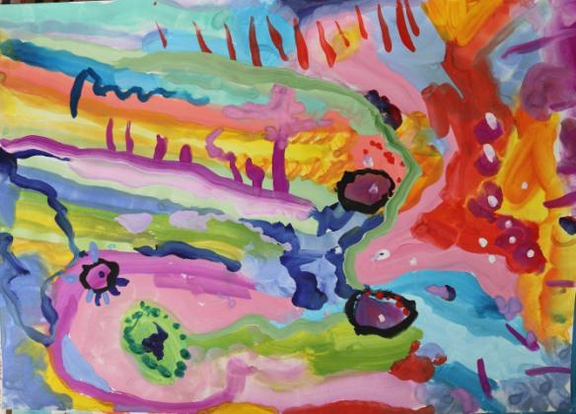
Детские работы, выполненные в ходе клубной деятельности:
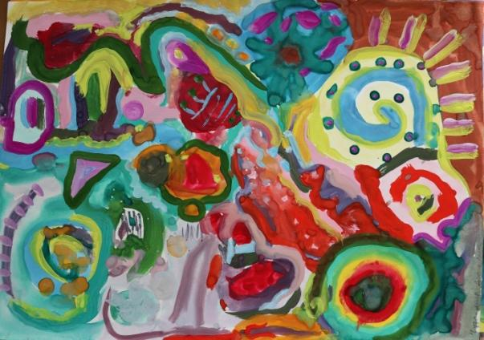
«Разноцветные пути», Ксения, 7 лет
«Чудо-мир» Диана, 7 лет
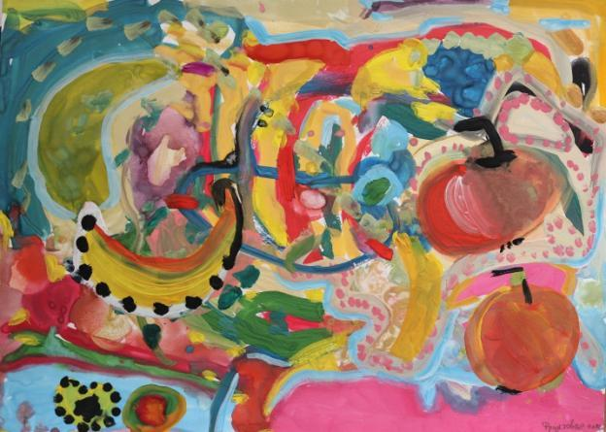
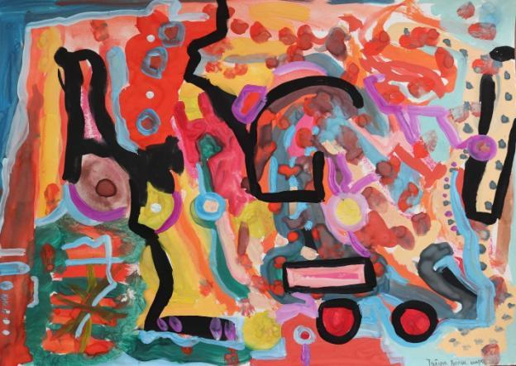
«Тайны волшебных миров», Даня, 6 лет
«Фруктовое чудо», Ксюша, 7 лет
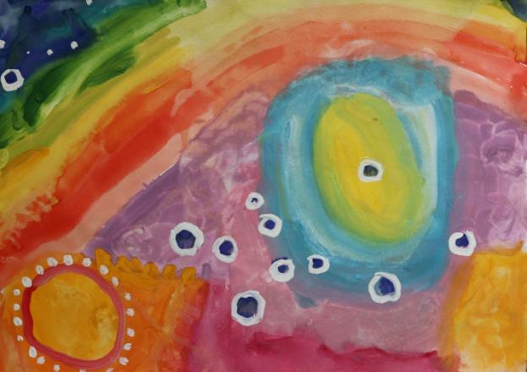
«Радуга и солнце», Маша, 7 лет
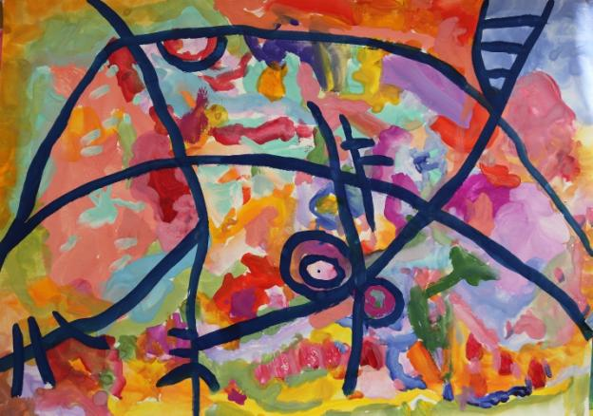
«Окно железной дороги», София, 7 лет
Муниципальное дошкольное образовательное учреждение
«Детский сад №57»

Конспект клубной деятельности
по теме: «Профессии»
название квест – игры: «Путешествие по городу профессий»

(для детей старшего дошкольного возраста)

Автор: Можерина Анна Витальевна,
воспитатель

Ярославль 2020г.
Цель: Закрепить с детьми названия профессий, их значение для людей.
Задачи:
Образовательные:
- Закрепить знания детей о профессиях людей и необходимые предметы для их деятельности;
- Закреплять умение рассуждать, делать выводы и обосновывать свою точку зрения.
Развивающие:
- Развивать способности к классификации предметов к нужной профессии, общению;
- Развивать речевую активность;
- развивать память, внимательность, любознательность и кругозор
- Развивать интерес детей в процессе совместной деятельности.
Воспитывающие:
- Воспитывать уважение к труду взрослых, желание выбрать профессию и стремление учиться;
- Формировать навыки сотрудничества, взаимопонимания.
Предварительная работа: Беседа с детьми о профессиях. Рассматривание иллюстраций на тему Профессии. Чтение художественной литературы: К.И. Чуковский «Айболит», В. Маяковский «Кем быть?»
Материалы и оборудование: Атрибутика по профессиям (врач, парикмахер, продавец, полицейский, пожарный). Заготовленные конвертики с буквами по профессиям (врач, парикмахер, продавец, полицейский, пожарный). Лист бумаги, клей.

Ход клубной деятельности:
Воспитатель: Здравствуйте, ребята. Сегодня такой замечательный день и мы отправимся с вами в небольшое, но увлекательное путешествие по городу профессий. И сегодня вас ждет интересная квест - игра, в ходе которой вы будете находить подсказки. В конце игры мы узнаем,что же объединяет эти подсказки и какой же приятный сюрприз вас ждет.

Воспитатель:Ах, какое яркое солнышко светит к нам в окошко. Посмотрите, к нашему окошку прилетело письмо. Ребята открывайте конверт, посмотрим скорее, что же там.
(В конверте лежат буквы, детям необходимо составить слово)

Воспитатель:Это слово ВРАЧ.Молодцы! Вы правильно отгадали. Это наша первая подсказка. Предлагаю поискать следующую подсказку в уголке врача
(Для того чтобы найти следующую подсказку, детям необходимо пройти осмотр у врача и одному из команды врач должен наложить импровизированную повязку на руку – в бинте спрятана следующая подсказка).

Воспитатель:Итак, мы с вами нашли еще буквы, давайте составим слово приклеим его на лист бумаги, рядом с первой подсказкой.
Правильно молодцы, это слово ПАРИКМАХЕР! И я предлагаю отправится в наш салон красоты будем делать прическу и искать нашу следующую подсказку.
(Задача детей состоит в том, чтобы парикмахер сделал прическу, сидящий должен в отражении зеркала увидеть следующий конверт, спрятанный в цветах. Если эта задача окажется сложной, необходимо подсказать).

Воспитатель:Как вы быстро ищете,вот это скорость и смекалка! Итак, давайте скорее смотреть, что же там спрятано. Правильно и это следующее слово ПРОДАВЕЦ. Давайте скорее отправимся в магазин за продуктами. У меня как раз остались деньги,но нам хватит только на 1 яблоко (Для того чтобы найти и получить подсказку, детям необходимо купить продукты, отдав бутафорские деньги кассиру – в кассе спрятан следующий конверт с подсказкой. Кассир отдает подсказку вместо сдачи).

Воспитатель:Что же спрятано на этот раз в конверте. Собирайте скорее следующее слово. Здорово, это слово ПОЛИЦЕЙСКИЙ. И мы с вами отправляемся в отделение полиции. В отделение полиции прислали письмо с шифром, необходимо помочь разгадать тайну письма
(Письмо написано невидимыми чернилами,которые можно увидеть только покрасив лист краской, ребятам необходимо раскрасить лист – это письмо подскажет где найти следующую подсказку, например спрятана фраза «Дело №3». Дети должны открыть папку с соответствующим названием и найти конверт с подсказкой).

Воспитатель:Ура! Вы разгадали тайну и нашли подсказку! Молодцы! Так держать!
И следующее слово ПОЖАРНЫЙ. И мы бежим скорее в пожарную часть. В части как раз проходит строевая подготовка.
(Детям пожарные предлагают присоединиться к подготовке – дети выполняют физкультминутку).

Физкультминутка:
Много профессий на свете у нас! (Руки на поясе – повороты туловища
вправо-влево)
О них поговорим сейчас: (Развести руки в стороны)
Вот швея рубашки шьет, (Движения воображаемой иглой)
Повар варит нам компот, (Мешаем поварешкой)
Самолет ведет пилот - (Руки – в стороны)
На посадку и на взлет. (Опускают их вниз, поднимают вверх)
Доктор ставит нам уколы (Скрестить пальцы над головой, движения:
ладонь – кулак)
И охранник есть у школы. (Руки – согнуты в локтях, силовой жест)
Каменщик кладет кирпич, (Попеременно кладет кисти рук одна на
другую сверху – вниз.)
А охотник ловит дичь (Делают бинокль из пальчиков)
Есть учитель, есть кузнец, (Загибают пальцы, перечисляя профессии)
Балерина и певец, чтоб профессии иметь, (Разгибаем пальцы)
Надо много знать, уметь (Повороты кистями - тыльная сторона
ладошки)
Хорошо дружок учись! (Погрозить пальчиком)
И, конечно, не ленись! (Отрицательное движение указательным
пальцем).
После выполнения физкультминутки детям отдают последний конверт с подсказкой – набор букв).

Воспитатель:Молодцы! Вы собрали последнюю подсказку и это слово ВОСПИТАТЕЛЬ.
Наши поиски подсказок завершились и предлагаю обсудить наши достижения за круглым столом. Предлагаю посмотреть на ваш список подсказок - Врач, Парикмахер, Продавец, Полицейский, Пожарный, Воспитатель.
Что объединяет эти слова?
Правильно это профессии!
Какие профессии вы знаете?
А какую профессию вы хотели бы выбрать?
Как же много профессий, не перечесть все.Но каждая профессия очень важна для всех!
Ребята, вы большие молодцы! И я вручаю вам за вашу смекалку, сообразительность и за быстроту решений медали и теперь вы являетесь знатоками по городу профессий.
До новых встреч!

Муниципальное дошкольное образовательное учреждение

«Детский сад № 57»

Конспект клубной деятельности

клуба «Веселый пекарь»

по теме: «Мир профессий»

Название: «Повар-кондитер Печенькин»

(для детей старшего дошкольного возраста)

Автор: Поздеева Светлана Владимировна,
воспитатель высшей квалификационной категории

Ярославль, 2020

Цель: Познакомить детей с профессией повар-кондитер. Совершенствовать знания детей о способах приготовления печенья.
Задачи:
Обучающие:
- формировать представления о способах приготовления пищи (приготовление песочного печенья);
- познакомить с технологией приготовления печенья в фабричных условиях;
- формировать диалоговое общение детей и воспитателя;
- обогащать и активизировать словарь, совершенствовать грамматический строй речи.
Развивающие:
- мотивировать на самостоятельное приготовление пищи;
- развивать умение замешивать тесто, добавляя ингредиенты;
- развивать мелкую моторику;
- развивать активность, любознательность.
Воспитывающие:
- воспитывать самостоятельность и инициативу при выборе формы и украшения печенья;
- продолжать воспитывать аккуратность;
- воспитывать желание помогать другим людям.
Оборудование и материалы: посуда для замеса теста (глубокие тарелки); ложки столовые, вилки (на каждого ребенка);глубокие тарелки для продуктов (мука, сахарный песок, масло)-по одной на двух человек; формы для вырезания; скалки; противень, телевизор, презентация «Как готовят печенье на хлебозаводе»
Предварительная работа: занятия по теме «Хлеб». Просмотр презентаций по теме «Хлеб». Чтение стихов и произведений по данной теме.

Ход клубной деятельности:
Воспитатель: Ребята, я рада приветствовать вас в клубе «Веселый пекарь». Сегодня повар-кондитер Иван Петрович Печенькин прислал нам рецепт вкусного печенья, которое мы сможем испечь и угостить своих друзей. Но прежде чем мы приступим к изготовлению печенья, давайте посмотрим, как это делают на хлебозаводе, на котором нам покажут все этапы, которые проходит печенье от кучки муки до готового изделия.
Презентация «Как готовят печенье на хлебозаводе»
Воспитатель: (после просмотра презентации) Как вы думаете, почему печенье делают на заводах с помощью машин? (нужно большое количество)
Какая специальная одежда у кондитера?
Какие продукты нужны для приготовления печенья?
Ответы детей
Воспитатель: Перед приготовлением пищи нужно приготовиться самим. Что нам необходимо сделать? (Помыть руки и надеть фартуки)
Дети моют руки, одеваются и подходят к столу, с расставленными и приготовленными продуктами и посудой для замешивания теста.
Воспитатель: Дети, кто знает, из чего делают печенье? (Мука, сахар и т.д.)
Воспитатель: Для нашего печенья нам понадобятся кроме муки- сливочное масло, сахарный песок и украшения для печенья.В ваши мисочки кладем по 4 ложки муки и две ложки сахара, добавляем кусочек масла.Теперь с помощью вилки разминаем муку и песок с маслом до появления мелкой крошки. Можно помогать руками.
Дети разминают тесто.
Воспитатель: Теперь руками соберите крошки в комок. Как вы думаете, почему они склеиваются, когда вы сминаете их руками? Ведь мы не добавляли воду. (масло тает от тепла рук и склеивает крошки)
Воспитатель: Комочки нужно хорошо помять, чтобы тесто было пластичным и однородным и не ломалось.
Воспитатель: Чтобы печенье получилось красивым и ровным нужно тесто раскатать. У кого мама печет печенье? Чем она раскатывает тесто? (скалкой)
Дети берут скалки и раскатывают тесто.
Воспитатель: Пришло время формовки печенья. Как и чем можно придать форму нашему печенью? (специальными формочками вырезать, стаканом, ножом…)
Дети самостоятельно придают форму печенью.
Воспитатель: А, чтобы печенье было нарядным, давайте украсим его с помощью разноцветных присыпок.Осталось только испечь наше печенье. Аккуратно раскладываем их на противень, присыпанный мукой.
Младший воспитатель относит противень на кухню. Дети убирают за собой рабочее место, снимают фартуки, моют руки.
Воспитатель: Дети, что вам понравилось больше всего? (ответы детей)
Теперь вы научились готовить печенье и можете научить маму или бабушку и дома приготовить такое вкусное и ароматное печенье.
- Давайте вспомним, что мы делали сначала. (смешивали- замешивали)
- Что делали с готовым тестом? (Раскатывали в пласт)
- А когда раскатали? (формировали печенье- формовка)
- Потом мы… (украсили присыпками)
- И последнее, что мы делали? (положили на противень, чтобы испечь в духовке)
А сейчас, пока печенье печется, накроем стол для чаепития!

Муниципальное дошкольное образовательное учреждение

«Детский сад № 57»

Конспект клубной деятельности

по теме: «Мир профессий»

Название: «Водители различных видов транспорта»

(для детей старшего дошкольного возраста)

Автор: Крошева Анна Валерьевна,
воспитатель высшей квалификационной категории

Ярославль, 2020
Цель: Закрепить знания детей о профессии водителя
Задачи:
Обучающие:
- Закрепить знания о профессии водителя, о необходимости соблюдения правил дорожного движения.
- Упражнять в умении классифицировать транспорт по видам.
- Закрепить умение работать с бумагой и клеем, создавать из элементов целостную композицию.
Развивающие:
- Активизировать словарь детей словами-названиями транспортных средств, профессий людей, управляющих этими транспортными средствами.
- Развивать любознательность, мышление, мелкую моторику.
Воспитывающие:
- Воспитывать уважение к профессии водителя.
Оборудование и материалы:
Картинки с изображением разнообразных транспортных средств, дороги, морского причала, железной дороги, аэродрома или неба с облаками.Аудиозаписи звуков, издаваемых транспортом.Три круга символизирующие три сигнала светофора, мячи.Цветная бумага, картон, клей, ножницы, салфетки.
Предварительная работа:
Наблюдение за транспортом.Рассматривание предметных и сюжетных картинок по теме «Транспорт».Раскрашивание картинок-разукрашек с изображением транспортных средств.Беседа, дидактическая игра или занятие о правилах дорожного движения. Чтение стихотворения «Шоферы» Курбан Чолиев.

Ход клубной деятельности:
Воспитатель: У меня растут года,будет и семнадцать.
Где работать мне тогда,чем заниматься?
Человек придумал множество разных и интересных профессий. Каждый из вас, когда чуть подрастёт, выберет, чем ему заниматься и на какой профессии остановить свой выбор.
Мы же с вами сегодня поговорим о людях, которые помогают нам добраться из одного места в другое, чья задача перевозить людей и грузы на разные расстояния.
Загадка:
Все дороги мне знакомы,
Я в кабине словно дома.
Мне мигает светофор,
Знает он, что я - … (Ответы детей).
Воспитатель: Да, это шоферы. Шофер или, как еще его называют, водитель. Как вы думаете, какими качествами должен обладать хороший шофер или водитель? Что он должен знать и уметь? (Ответы детей).
(Воспитатель делает акцент на таких качествах как ответственность, внимательность, добросовестность, дисциплинированность, трудолюбие, вежливость).
Воспитатель: Но самое главное – шофер должен очень хорошо знать правила дорожного движения, ведь от этого зависит безопасность и пассажиров, и пешеходов на дорогах. Знать правила дорожного движения должны не только шоферы, но и пешеходы, и не только знать, а всегда выполнять требования этих правил. Это очень важно!
Дидактическая игра «Кто каким видом транспорта управляет».
Воспитатель предлагает детям рассмотреть виды транспорта и попытаться вспомнить, кто каким видом транспорта управляет. Желательно стимулировать детей на ответы в развёрнутой форме с использованием эпитетов (самолёт – отважный летчик, корабль – смелый капитан, и т. д.). Предлагаются следующие виды транспорта: автомобиль, самолёт, корабль, ракета, велосипед, мотоцикл, поезд.
Воспитатель показывает детям все просмотренные ранее картинки.
Воспитатель: Как можно назвать одним словом все, что изображено на этих картинках?(Ответы детей).
Воспитатель: Правильно, транспорт. Есть разные виды транспорта – одни летают в небе, другие - ездят по дорогам, третьи – плавают по морям и океанам. Есть даже подземный транспорт – метро.
А какие виды транспорта вы знаете? (Наземный, подземный, воздушный, водный).
Хорошо подумайте и ответьте, зачем же транспорт нужен людям?
(Ответы детей).
Дидактическая игра «Угадай на слух вид транспорта»
Воспитатель по очереди включает детям запись характерных шумов и сигналов, производимых различными видами транспорта - скрип тормозов, гудок поезда, гудок парохода, гул самолёта, стук колес вагона, звук работающего автомобильного мотора. После прослушивания фрагмента записи дети должны определить, какому виду транспорта соответствует характерный шум.
Физкультминутка «Светофор»
Дети становятся цепочкой друг за другом. По сигналу воспитателя («Заводим моторы! Р-р-р-р-р») дети начинают двигаться, а воспитатель управляет движением, поднимая круглый лист картона соответствующего цвета – красный, желтый или зеленый.
Аппликация «Едет, плывет, летит»
Дети выбирают себе материалы для аппликации для изображения какого-то транспортного средства и размещают его там, где изображено место, соответствующее именно этому виду транспорта (дорога, морской причал, железная дорога, аэродром или небо с облаками).
Воспитатель: Итак, ребята, мы сегодня поговорили о том, как важна профессия водителя.

Муниципальное дошкольное образовательное учреждение

«Детский сад № 57»

Конспект клубной деятельности

по теме: «Мир профессий»

Название: «Важные профессии железной дороги»

(для детей старшего дошкольного возраста)

Автор: Смирнова Лариса Викторовна,
воспитатель высшей квалификационной категории

Ярославль, 2020

Цель: Познакомить детей с трудом железнодорожников (машинист, путеец, проводник, диспетчер).
Задачи:
Обучающие:
- Формировать представления о труде железнодорожников. (машинист, путеец, проводник, диспетчер);
- Продолжать знакомить детей с железнодорожным транспортом, его назначением.
- Учить детей соотносить картинку с предметом, группировать предметы по определенному признаку.
- Упражнять в подборе слов, обозначающие действия людей данной профессии.
Развивающие:
- Развивать коммуникативные навыки.
- Развивать кругозор детей.
Воспитывающие:
- Воспитывать интерес и уважение к людям, трудящимся на железнодорожном транспорте.
Материалы и оборудование:
Иллюстрации о людях железнодорожных профессий
Дидактическая игра «Кому, что нужно для работы?»
Дидактическая игра «Назови действие»
Загадки о железнодорожном транспорте
Дидактическая игра «Собери паровоз»
Музыкальное оформление «Голубой вагон» (фонограмма)

Ход клубной деятельности:
Воспитатель: Ребята, вы любите путешествовать? … Тогда, я предлагаю вам отправиться в очень интересное и необычное путешествие по железной дороге. Железные дороги тянутся по всему миру. Миллионы людей пользуются железнодорожным транспортом, ведь нет таких препятствий, которые не смогли бы преодолеть поезда. Как вы думаете, ребята, представляют ли трудности для поездов, горы, пустыни, реки, леса?
Воспитатель: Правильно, не представляют. Что можно построить в горе (тоннель), а через реку? (железнодорожный мост…)
Воспитатель: Ребята, прежде чем отправиться в путешествие, что мы должны сделать?
(Предложить детям выстроить алгоритм действий)
Дети: Прийти на вокзал, купить билет на поезд, выйти на перрон, подождать прихода поезда, найти свой вагон.
Воспитатель: Правильно. А встречать Вас у вагона будет Маша, она будет проводницей.
Воспитатель: Ребята, станции, на которых будет останавливаться наш поезд, носят необычные названия. И так, в путь! (звучит мелодия песни «Голубой вагон», дети путешествуют в импровизированном вагоне).
1 станция «Познавай-ка»
Воспитатель предлагает посмотреть фрагмент видеофильма познавательного характера о Северной железной дороге.
После просмотра, блиц-опрос:
Для чего нужны железные дороги?
Какие виды железнодорожного транспорта вы знаете?
Какие грузы перевозят по железной дороге?
Люди, каких профессий работают на железной дороге?
Сколько лет исполнилось Северной железной дороге?
2 станция «Профессиональная»
На мольберте вывешиваются фотографии, иллюстрации, на которых запечатлены люди, разных профессий. Детям предлагается определить название железнодорожной профессии и рассказать о ней (предлагается алгоритм рассказа).
3 станция «Спортивная» (физкультминутка)
- Я пыхчу, пыхчу, пыхчу.
Сто вагонов я тащу (Дети интенсивно двигают руками).
Раздается стук колес,
Это мчит электровоз (Стучат ногами).
Мимо рощи, мимо яра,
Мчит без дыма, мчит без пара (Бег змейкой, на носочках).
Чу-чу-чу-чу
Я по рельсам лечу (замедляют бег, останавливаются, восстанавливают дыхание).
4 станция «Поиграй-ка»
Воспитатель проводит с детьми дидактические игры.
1 игра «Кому, что нужно для работы»
Воспитатель раздает детям карточки с изображением предметов, относящихся к определенной железнодорожной профессии. 4 ребенка, получают кукол – 4 разных железнодорожных профессий (машинист, путеец, проводница, кассир). Дети, получившие карточки, должны определить, к какой профессии относится их предмет. В итоге игры, дети, сгруппировавшись по профессиям, объясняют свой выбор.
2 игра «Назови слова-действия»
Воспитатель читает стихотворение, дети слушают и называют слова, обозначающие действия.
1.Проводник
С нами он в вагоне едет,
И в пути за всё в ответе,
Чай и свежее белье
Пассажирам выдает.
Остановки объявляет,
В вагоне чисто подметает,
На колёсах жить привык,
Потому, что - Проводник. (едет, выдает, объявляет, подметает)
2. Диспетчер
Поезд стоит, делать нечего,
Но поступила команда диспетчера,
Он дирижёр для железных дорог,
Поезд отправит в назначенный срок.
Его задача развести друг с другом поезда,
Чтоб не столкнулись на пути
Составы никогда. (отправит, развести)
3. Пассажир
В кассе билет я заранее взял,
В точное время пришёл на вокзал,
К поезду вышел на длинный перрон,
Не перепутал, нашёл свой вагон.
Вещи на место в купе положил,
Сел у окна - я теперь пассажир. (взял, пришел, нашел, положил, сел)
4. Стрелочник
По рельсам ходят поезда,
Проложен прямо путь,
Но как же поездам тогда
Куда-то повернуть?
На помощь стрелочник придет,
И рельсы разведет - сведет,
Чтобы состав направить,
Налево и направо. (придет, разведет, сведет, направить).
3 игра «Собери паровоз»
Дети делятся на подгруппы. Каждая подгруппа получает конверт с геометрическими фигурами. Задача – собрать изображение паровоза из предлагаемых геометрических фигур.
5 станция «Музыкальная»
Дети исполняют песню «Железнодорожники – моя мечта»
Воспитатель подводит итог занятия- путешествия, благодарит детей за активную работу.

